WK.7021.2.46.2023.BL
26552.2023
Siechnice, dnia 24 maja 2023 r.

...............................................................
pieczęć zamawiającego

ZAPYTANIE OFERTOWE

Zgodnie z Regulaminem udzielania zamówień publicznych w Urzędzie Miejskim w Siechnicach
w zakresie zamówień o wartości nie przekraczającej kwoty 130 000 złotych Zamawiający Gmina Siechnice, ul. Jana Pawła II 12, 55-011 Siechnice zaprasza do udziału w postępowaniu na:
Demontaż urządzeń znajdujących się na placach zabaw
i terenach rekreacyjno-sportowych w gm. Siechnice

- Przedmiot zamówienia obejmuje demontaż urządzeń znajdujących się na placach zabaw
w Ozorzycach, w Żernikach Wrocławskich w gm. Siechnice. W ramach demontażu należy rozebrać każde z urządzeń wraz z fundamentami. Zdemontowane elementy urządzeń należy zutylizować – koszt utylizacji leży po stronie Wykonawcy.

Poniżej mapki z lokalizacją oraz fotografie urządzeń do demontażu:
- Bogusławice, ul. Główna, dz. nr 82 – 2 BRAMKI DO GRY W PIŁKĘ NOŻNĄ
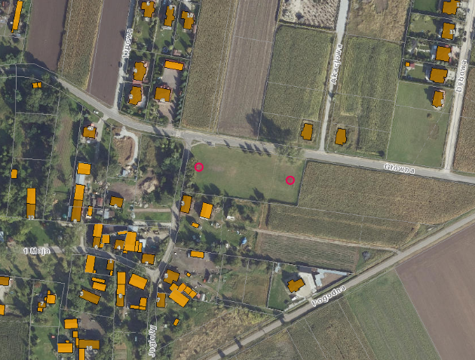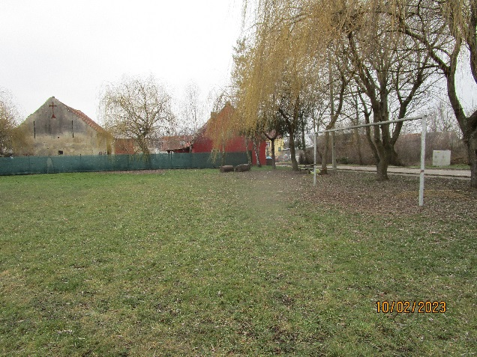
- Ozorzyce, ul. Krasińskiego 1D/ ul. Witosa, dz. nr 104 – HUŚTAWKA WAGOWA
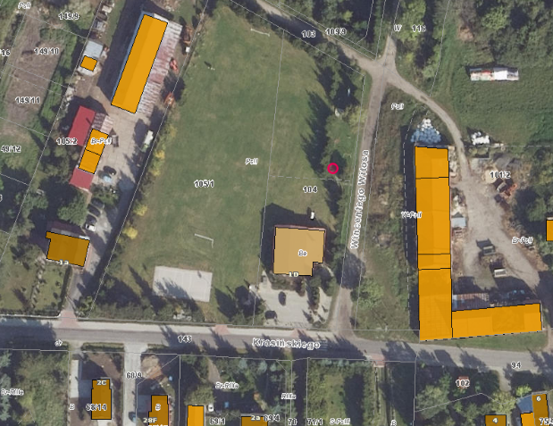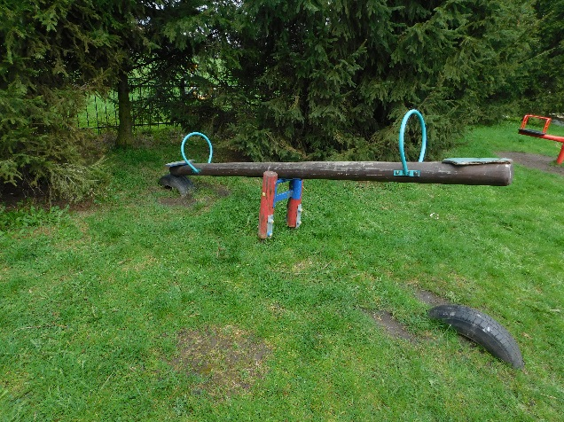

- Ozorzyce, ul. Krasińskiego 1D/ ul. Witosa, dz. nr 104 – ZESTAW ZE ZJEŻDŻALNIĄ
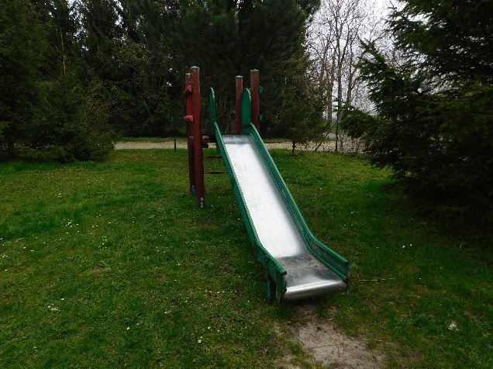
- Żerniki Wrocławskie, ul. Parkowa, dz. nr 297/8 – 2 SŁUPKI DO GRY W SIATKÓWKĘ
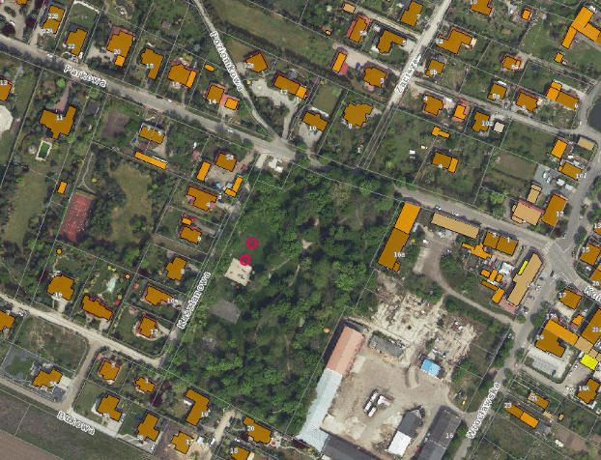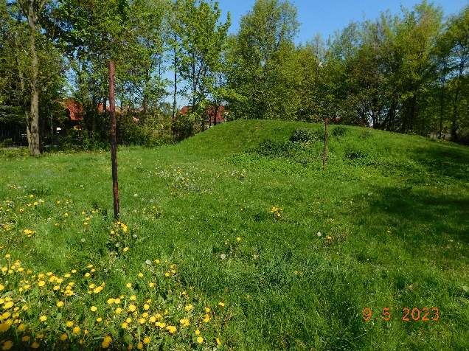

Wszelkie prace należy wykonywać zgodnie z obowiązującymi Polskimi Normami oraz zgodnie ze sztuką budowlaną z zachowaniem niezbędnych środków ostrożności. Wykonawca przed przystąpieniem do realizacji przedmiotu zamówienia zabezpieczy teren przed dostępem osób trzecich. Wykonawca zobowiązany jest do utrzymywania porządku w trakcie realizacji robót oraz systematycznego porządkowania miejsc wykonywania robót. Wykonawca ponosi odpowiedzialność za kompletne, należyte i terminowe wykonanie przedmiotu zamówienia oraz
za wszelkie szkody wyrządzone w mieniu Zamawiającego i osób trzecich przez osoby zatrudnione przez Wykonawcę przy realizacji zadania.

Zamawiający rekomenduje przeprowadzenie wizji lokalnej przed złożeniem oferty celem dokonania niezbędnych pomiarów i prawidłowego oszacowania ceny ofertowej. Lokalizacje każdego z placów zabaw to miejsca ogólnodostępne.

Osoba do kontaktu w sprawie realizacji zadania –
Barbara Ludwisiak, telefon: 71 7860951, e-mail: bludwisiak@umsiechnice.pl.
- Termin realizacji zamówienia – do dnia 30 czerwca 2023 r.
- Kryterium oceny ofert
- Cena - 100%
- Inne kryteria – brak.
- Inne istotne warunki zamówienia:
- Termin realizacji - do dnia 30 czerwca 2023 r.
- Cena musi zawierać w sobie całość kosztów związanych z kompleksową realizacją zadania.
- Sposób przygotowania oferty. Ofertę należy sporządzić na załączonym druku „OFERTA”,
w języku polskim, w formie pisemnej. Oferta winna być podpisana przez osobę upoważnioną.
- Ofertę należy dostarczyć:
- poprzez platformę zakupową
- drogą elektroniczną na adres mailowy - biuro@umsiechnice.pl,
- osobiście do siedziby Zamawiającego,
- pocztą na adres ul. Jana Pawła II 12, 55-011 Siechnice.
- Ofertę w formie papierowej należy umieścić w kopercie opisanej: Demontaż urządzeń znajdujących się na placach zabaw i terenach rekreacyjno-sportowych w gm. Siechnice.
- Ofertę złożyć należy do dnia 31 maja 2023 r. do godz. 12.00.
- Osoba upoważniona do kontaktu z wykonawcami: Barbara Ludwisiak, tel. 71 786 09 51, email: bludwisiak@umsiechnice.pl .
- Zamawiający dopuszcza przeprowadzenie negocjacji z wykonawcami.
- Zamawiający zastrzega unieważnienie postępowania w każdym wypadku bez podania przyczyn.
- O udzielenie zamówienia mogą ubiegać się Wykonawcy, którzy nie podlegają wykluczeniu
na podstawie art. 7 ust. 1 ustawy z dnia 13 kwietnia 2022 r. o szczególnych rozwiązaniach
w zakresie przeciwdziałania wspieraniu agresji na Ukrainę oraz służących ochronie bezpieczeństwa narodowego (Dz. U. poz. 835).

....................................................................
(data, podpis osoby prowadzącej sprawę )

